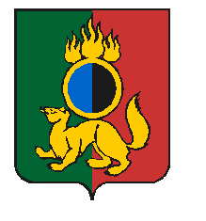

**ГЛАВА МУНИЦИПАЛЬНОГО ОКРУГА ПЕРВОУРАЛЬСК**

**ПОСТАНОВЛЕНИЕ**

|  |  |  |
| --- | --- | --- |
| 13.05.2025 | № | 61 |

г. Первоуральск

|  |
| --- |
| О внесении изменений в постановление Главы городского округа Первоуральск  № 45 от 26 мая 2020 года «Об утверждении Положения об уличных комитетах в городском округе Первоуральск» |

В соответствии с Федеральным законом от 6 октября 2003 года № 131-ФЗ   
"Об общих принципах организации местного самоуправления в Российской Федерации", руководствуясь Уставом муниципального округа Первоуральск

ПОСТАНОВЛЯЮ:

1. Внести изменения в постановление Главы городского округа Первоуральск № 45 от 26 мая 2020 года «Об утверждении Положения об уличных комитетах в городском округе Первоуральск»:

1.1. по всему тексту слова «городской округ» в соответствующем падеже заменить на слова «муниципальный округ» в соответствующем падеже.

2. Опубликовать настоящее постановление в газете «Вечерний Первоуральск»   
и разместить на сайте муниципального округа Первоуральск www.prvadm.ru.

3. Контроль за выполнением настоящего постановления возложить на заместителя Главы муниципального округа Первоуральск по жилищно-коммунальному хозяйству, городскому хозяйству и экологии Полякова Д.Н.

|  |  |
| --- | --- |
| Глава муниципального округа Первоуральск | И.В.Кабец |